**Класс паукообразные.**

**Тело покрыто кутикулой**, которая выполняет защитную и опорную функции. Является наружным скелетом. Кутикула не растягивается, поэтому животные при росте линяют.

Виде как линяет паук: <https://yandex.ru/video/preview/?filmId=18198325447826885188&text=%D0%BB%D0%B8%D0%BD%D1%8F%D1%8E%D1%82+%D0%BB%D0%B8+%D0%BF%D0%B0%D1%83%D0%BA%D0%B8&where=all>

Кутикула сверху покрыта воском- для уменьшения потери влаги, так как паукообразные это исключительно наземные организмы

**Тело** состоит из головогруди с конечностями и безногого брюшка.

**Конечности** на головогруди 6 пар: две пары ротовые конечности состоящие из первой пары хелицеры- имеют вид клешней с протоком ядовитой железы внутри и второй пары ногощупики (ногощупальца или педипальпы). Остальные четыре пары ходильные конечности. Аналогами конечностей на брюшке являются паутинные бородавки. Усиков нет. Членистые конечности.

**Полость тела** смешенная

**Пищеварительная система:** Хищники- внекишечное пищеварение- вводят в тело жертвы пищеварительные ферменты, оставляют жертву на несколько часов ,а потом все высасывают.

**Органы дыхания**- легочные мешки у скорпионов, трахеи у клещей и сенокосцев, и то и другое у пауков. Трахеи представляют собой трубочки.

**Кровеносная система** незамкнутая. Есть сердце в виде трубки, перекачивающая кровь- гемолимфу

**Органы выделения**- мальпигиевы сосуды.

**Нервная система**- окологлоточное кольцо и брюшная нервная цепочка. Хорошо развиты органы чувств.

Хорошо развиты **органы чувств**: Самую главную роль играет осязание. У пауков данный орган представлен в виде волосков, которые расположены по всему телу. Больше всего их на ногощупиках ходильных ногах. Химические чувства ощущаются при помощи лировидных органов — это отверстия в кожных покровах, которые ведут к чувствительным клеткам. Они расположены по всему телу животного.

Органами зрения у пауков являются глаза. Число последних колеблется от 2 до 12. Они представлены в виде дуг, располагаются на головогрудном щите. Несмотря на это, паукообразные отличаются слабым зрением. Они могут четко видеть максимум на расстоянии 30 см, однако для многих видов и этого много. Так, скорпионы различают предметы на дистанции в несколько сантиметров. Обращаю внимание на глаза- они простые, а не фасеточные!!! Но простых глазков может быть несколько и они не собраны в группу как в фасеточных.

**Размножение:** раздельнополые, оплодотворения внутреннее, развитие прямое- значит личинка, которая выходит из яйца похожа на взрослую особь, отличие- только размеры. Половой диморфизм: иногда половой диморфизм выражается в удлинении ног у самцов, причем эта особенность проявляется у них только после последней линьки и связана с их более подвижным образом жизни. Сплошь и рядом самец по размерам значительно уступает самке (У некоторых видов Nephila самка по объему превышает в 1000—1500 раз самца, который вполне заслуживает название карликового. Для многих видов в родах, характеризующихся мелкими самцами, до сих пор известны лишь самки, что объясняется отнюдь не редкостью самцов, но скрытным их образом жизни и недолговечностью.

Помимо того, часто половой диморфизм выражается в тех или иных вторичных половых признаках. Нередко самцы отличаются окраской.

**Внешнее строение паукообразных**

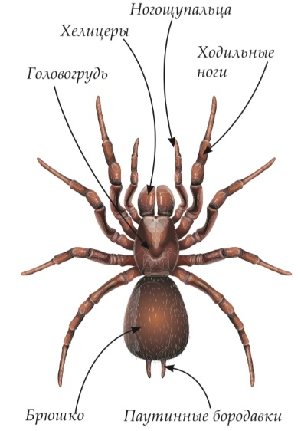

**Внутреннее строение паукообразных**

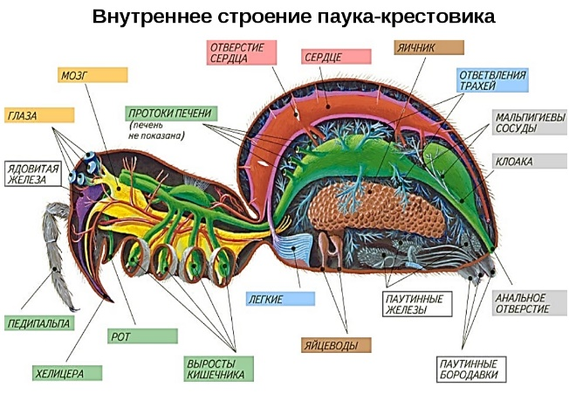

**Органы чувств**

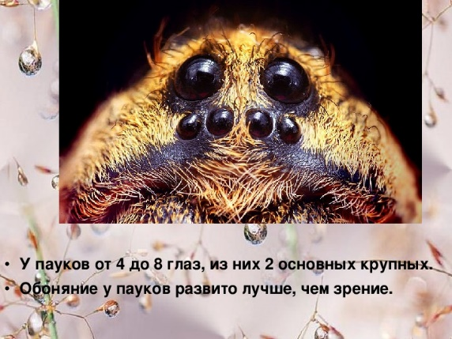

**Жизненный цикл паукообразных** (прямое развитии)

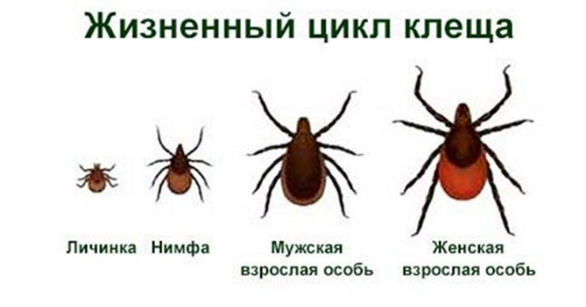

Обратите внимание на отличие самки и самца клещей: самка крупнее и е нее на теле есть коричневый как бы фартук (щиток). У всех клещей отделы тела сливаются

**Многообразие паукообразных**

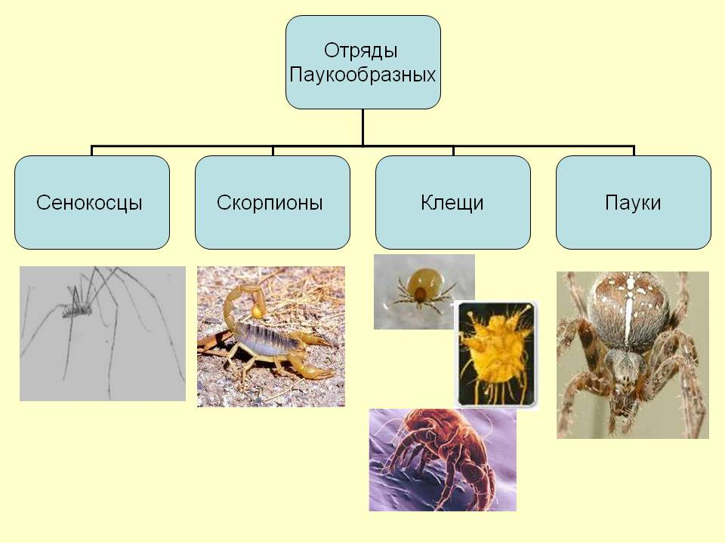

**Основные отличительные черты некоторых отрядов**

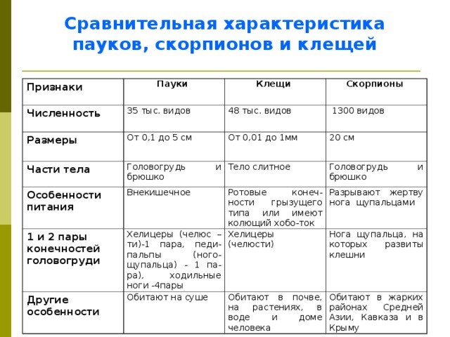

**Задание:**

1. Как обычно в тетрадь выписывает основные признаки класса, работаем с рисунками, обратите внимание на половой диморфизм у клещей (цикл развития) Обратите внимание на последнюю таблицу- сравнение клещей, пауков, скорпионов. Еще раз- в тетрадь только основные признаки класса, работа с остальным- устно.
2. Устно пройти тест по паукообразным:

<https://onlinetestpad.com/ru/test/217-chlenistonogie---paukoobraznye>